抚州市城市建设集团有限公司市本级中心城区
劳务分包商库

申 请 文 件

申请人： （公章）
年 月 日
劳务分包商准入申请表
劳务分包商名称 |  |  | 法人代表
注册资本 |  |  | 法人代表联系电话
经营范围
成立时间 |  |  | 传真
网址/E-mail |  |  | 邮政编码
建筑资质等级 |  |  | 2025年在抚纳税额
综合得分（企业资质+在抚纳税） |  |  | 此处须填写自评分
地址 | 省 市 县（区） 街道（路） 号
开户银行及账号 | 开户银行： 账号：
统一社会信用代码
日常联系人 |  |  | 联系电话
证明文件
1.具有建筑业企业资质证书且办理了施工劳务企业备案的公司（需提供1、建筑业企业资质证书扫描件；2、施工劳务企业备案证书扫描件；3、针对只有施工资质未办理施工劳务企业备案的潜在劳务分包商，可采取容缺办理，在其完成办理施工劳务企业备案前不得参与劳务分包遴选，在其完成办理施工劳务企业备案并提交相关资料后方可参与劳务分包遴选。）；
2.企业法人营业执照，具有独立法人主体资格，注册地在抚州市境内且在抚州市行政区域内配备一处固定独立的办公经营场所（需提供1、营业执照扫描件；2、场所照片；3、场所租赁合同扫描件或购买合同扫描件）；
3.安全生产许可证（需提供安全生产许可证证书扫描件）；
4.法定代表人授权委托书（详见附件1）；
5.验资报告、银行征信报告、近三年任一年度审计报告、纳税申报表及资金流水（如注册期限不满三年按注册年份提供）（需提供1、验资报告扫描件；2、银行征信报告扫描件；3、提供2023年或2024年或2025年的年度审计报告；4、提供2023年12月、2024年12月、2025年12月的纳税申报表；5、近三年资金流水）；
6.建筑施工企业主要负责人、建筑施工企业项目负责人以及建筑施工企业专职安全生产管理人员需具备安全生产考核合格证书（需提供1、建筑施工企业主要负责人的安全生产考核合格证书扫描件；2、建筑施工企业项目负责人的安全生产考核合格证书扫描件；3、建筑施工企业专职安全生产管理人员的安全生产考核合格证书扫描件）；
7.其他相关材料（企业简介、近三年企业业绩（需提供项目名称清单、中标通知书或合同、收入发票及银行收款凭证等）等）；
8.公司法定代表人及控股股东未被列入“信用中国”网站（www.creditchina.gov.cn）失信被执行人、重大税收违法失信主体、政府采购严重违法失信行为记录名单（入库公告发布前从最高人民法院失信被执行人信息库中删除的除外）（需提供网页截图，详见附件2）；
9.公司未处于被责令停业、投标资格被取消或者财产被接管和破产状态（如存在资金冻结等涉诉行为的，涉诉标的额不得超过注册资金）；公司在中华人民共和国境内发生未被行业行政主管部门通报的骗取中标、重大工程质量、重大安全生产事故问题（详见附件3）；
10.劳务分包商未有《负面清单》中所列情形（详见附件3）；
11.《廉洁诚信合规承诺书》（详见附件4）；
12.2025年度在抚州市行政区域内的纳税额（需提供税务部门提供的证明文件）。
注：各劳务分包商应按照上述要求认真填写并逐条提供相应资料，应确保填报资料的真实准确，并负相关法律责任。

附件1：
法定代表人授权书
致：抚州市城市建设集团有限公司
（劳务分包商全称）法定代表人授权（全权代表姓名）为全权代表,参加贵处组织的抚州市城市建设集团有限公司市本级中心城区劳务分包商库招募活动，全权代表我司处理活动中的一切事宜。

法定代表人签字或盖章：
供应商盖章：
日 期：

附：
全权代表姓名：
职 务：
电 话：
详细通讯地址：
邮 政 编 码 ：

附：法定代表人、全权代表身份证复印件（正、反面）

附件2：
信用证明
公司法定代表人及控股股东被列入“信用中国”网站（www.creditchina.gov.cn）失信被执行人、重大税收违法失信主体、政府采购严重违法失信行为记录名单（入库公告发布前从最高人民法院失信被执行人信息库中删除的除外）（需提供网页截图）
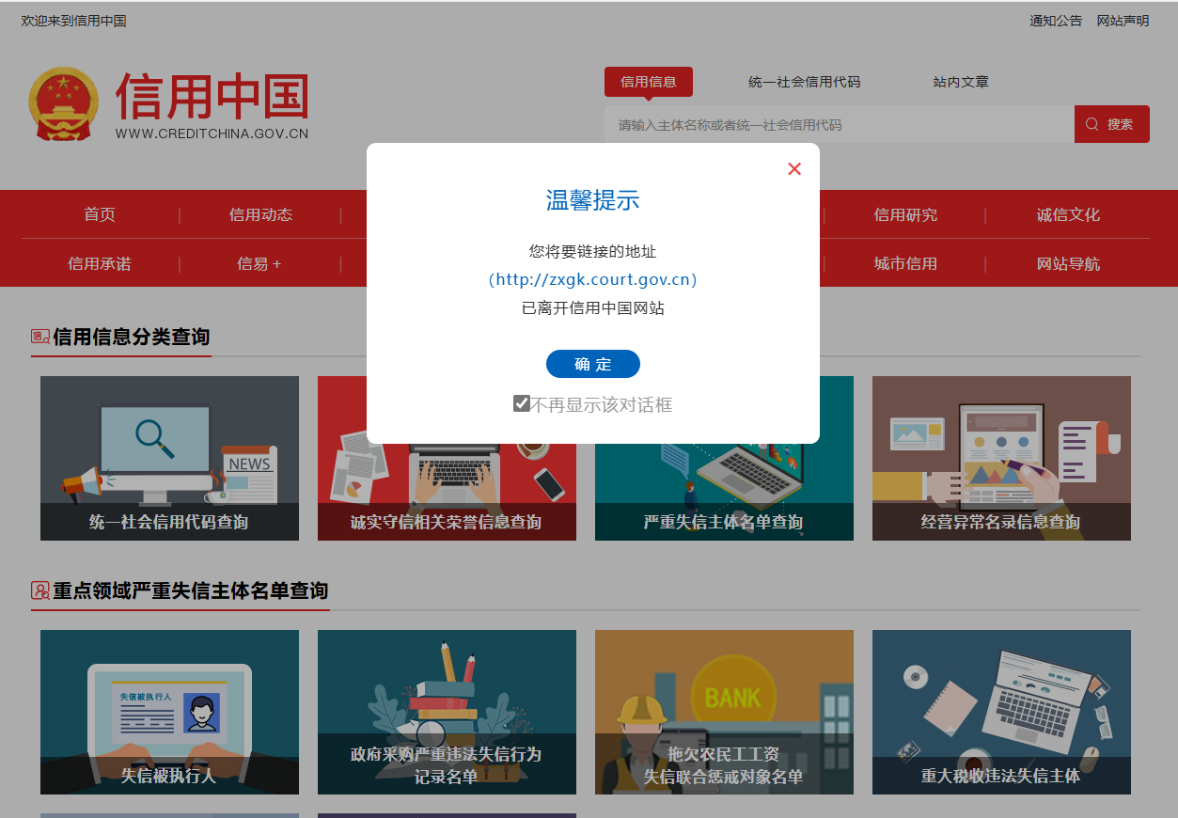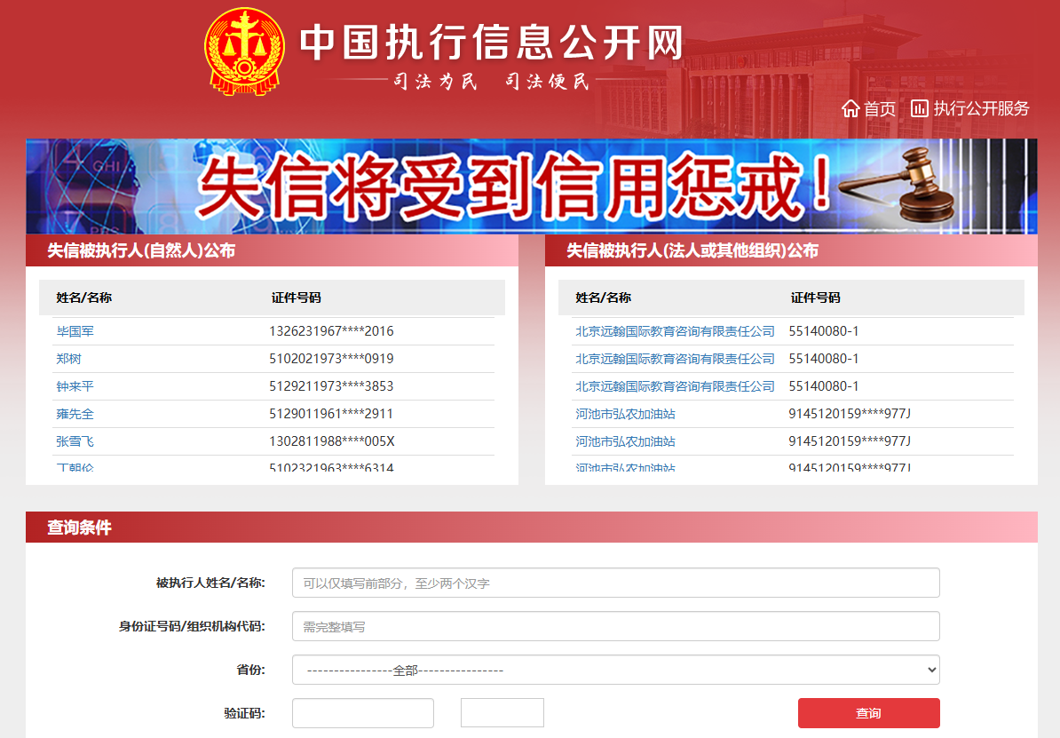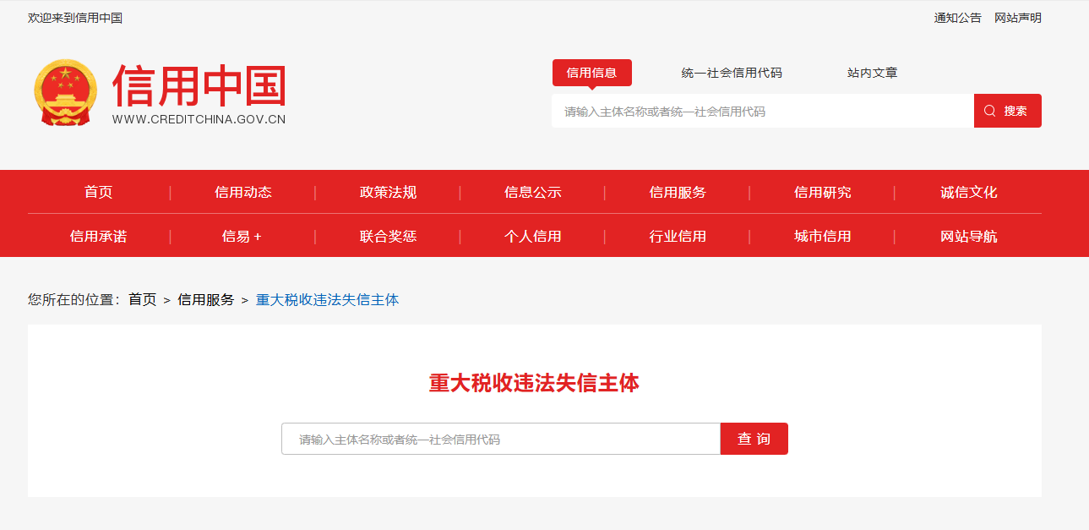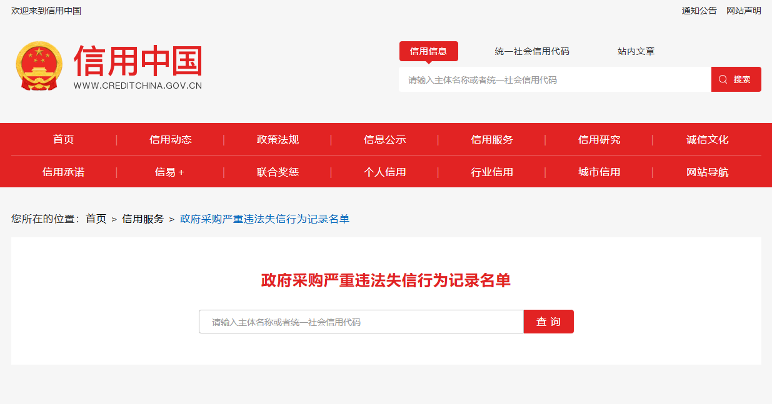

附件3：
承诺函
致：抚州市城市建设集团有限公司
为响应贵方抚州市城市建设集团有限公司市本级中心城区劳务分包商库招募活动，下述申请人自愿参与活动，提供有关服务，提交下述文件并声明全部说明是真实的和正确的。
1.我司未处于被责令停业、投标资格被取消或者财产被接管和破产状态（如存在资金冻结等涉诉行为的，涉诉标的额不得超过注册资金）；我司在中华人民共和国境内发生未被行业行政主管部门通报的骗取中标、重大工程质量、重大安全生产事故问题；
2.我司未有《负面清单》中所列情形。

法定代表人或委托代理人签字或盖章：
申请人盖章：
日期：2026年 月 日
附件4：
廉洁诚信合规承诺书
抚州市城市建设集团有限公司：
我司有意向申请成为贵司合格劳务分包商，与贵司开展业务合作。为确保合作过程中的廉洁、合法、合规，我司承诺如下：
一、在合作过程中确保合同及交易行为的真实性、合法性，不虚开增值税发票，不伪造、变造增值税发票，保证所开具的发票可以有效抵扣，如因我司发票的问题导致贵司损失的，由我司承担贵司一切经济损失，并按合同总金额的10%向贵方承担违约责任。
二、我司承诺，与贵司员工之间不存在任何关联关系。我司将严格遵守相关法律法规和商业道德，确保交易过程中的廉洁、合法、合规，不以金钱方式或实物方式贿赂贵司的业务人员、管理人员等与合同履行相关的人员。以下行为视为禁止行为，如违背承诺实施禁止行为损害贵司利益的，视为我司违约，由我方自行承担相关的法律责任，贵方有权向我方要求合同总金额10%至20%的违约赔偿：
1、虚构交易套取贵司资金等的行为；
2、为贵司相关人员报销、支付应由贵司人员开支费用的行为；
3、以其他任何形式（包括但不限于装修住房、安排近亲属的工作以及出境、旅游等提供方便及费用）进行利益输送、商业贿赂的行为；
4、任何向贵司相关人员支付回扣，赠送现金、卡券、有价证券及贵重物品等行为。
三、我司承诺无重大违法记录及合规风险，未被列入失信被执行人、重大税收违法案件当事人、政府采购严重违法失信行为记录名单；无任何对双方合作及贵司可能产生不利影响的不合规行为。
四、若我司成功入库，我司同意并服从贵司制定的《抚州市城市建设集团有限公司市本级中心城区劳务分包实施细则》。

申请人（盖章）：
法定代表人（签字或盖章）：
时间： 年 月 日

